UNIVERSIDAD MARIANO GALVEZ DE GUATEMALA
PROGRAMACIÓN II - 2026
SEDE: PORTALES - DOMINGO SECCIÓN C

Nombre: Melissa Betzabeh Borrayo Mejia
Carné: 9941-25-28099
Curso: Programación 2 - 4to Semestre
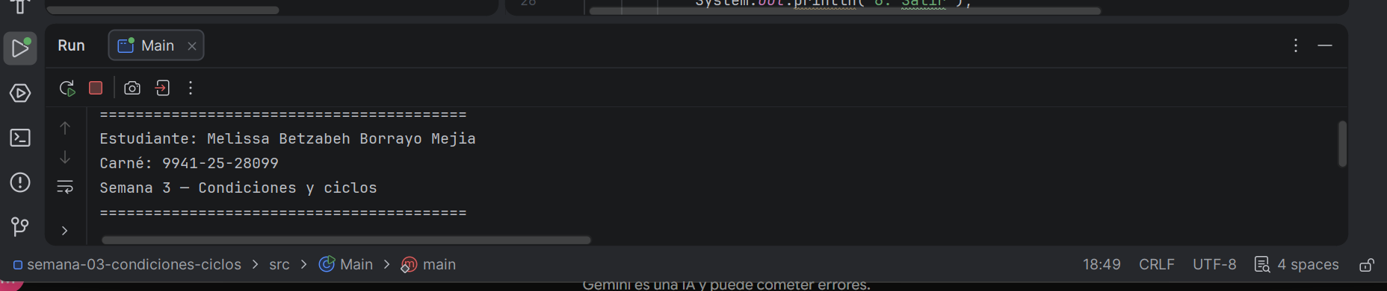
EXPLICACIÓN BREVE DEL CÓDIGO (SEMANA 3):
El programa desarrollado en Java implementa un menú interactivo mediante las estructuras
do-while y switch para resolver 5 desafíos lógicos:
- Secuencia y conteo regresivo: Utiliza ciclos for y while para generar secuencias numéricas.

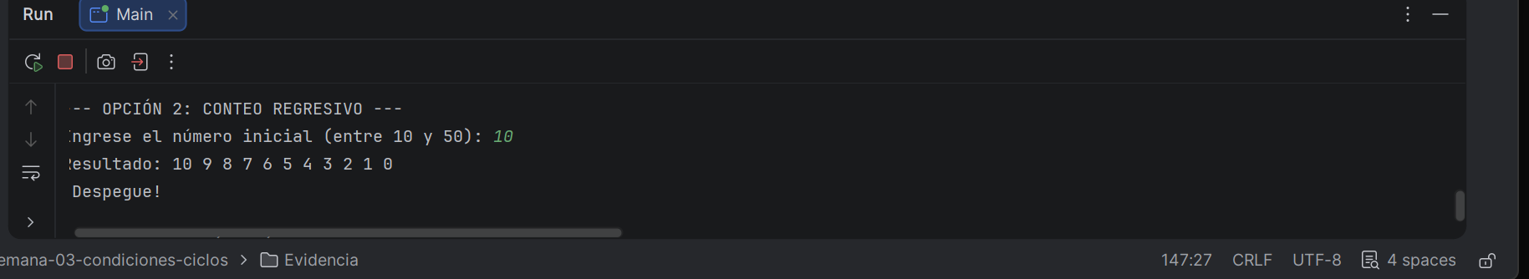

2. Analizar números: Utiliza un ciclo while junto con instruccion break y continue para
contar números positivos, negativos e ignorar múltiplos de 5 en la suma.
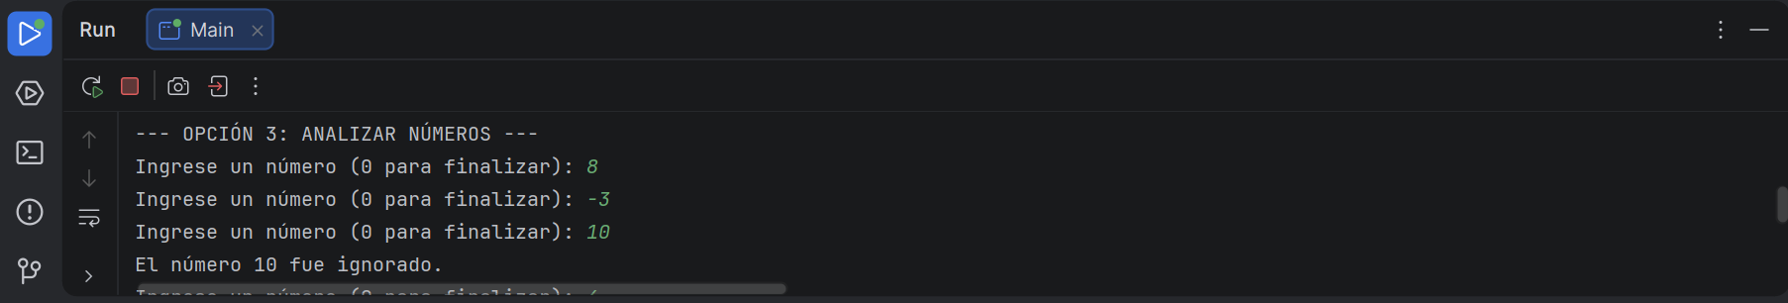
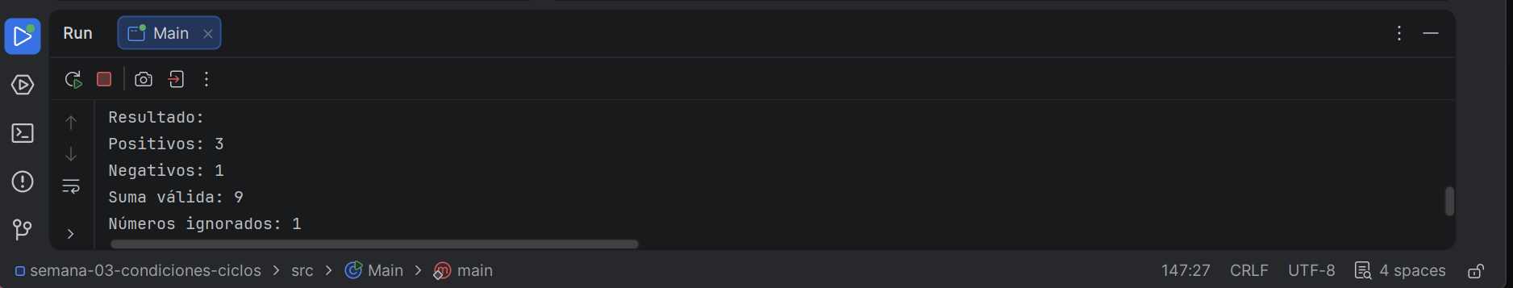

3. Dibujar pirámide: Emplea ciclos for anidados para construir una figura con asteriscos
basada en la altura ingresada.
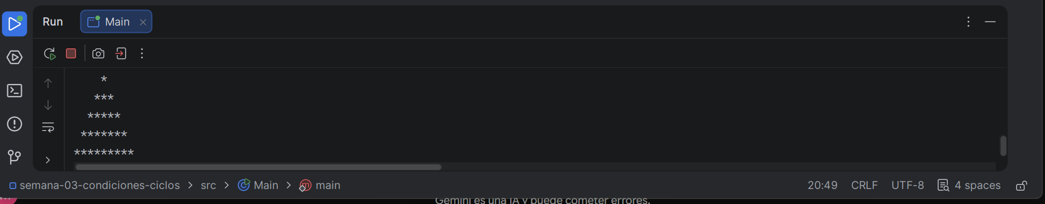

4. Validar palabra secreta: Utiliza los métodos .trim() y .equalsIgnoreCase() para validar
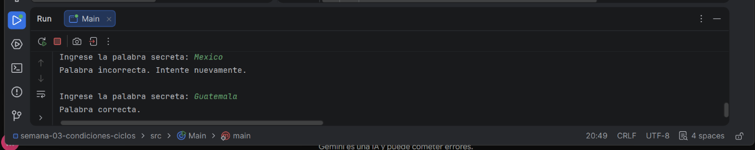
la palabra "Guatemala" ignorando mayúsculas, minúsculas o espacios adicionales.

5. CIERRE DE PROGRAMA
